学科竞赛申请操作手册

- 竞赛负责人登录教务系统，进入学科竞赛申请；
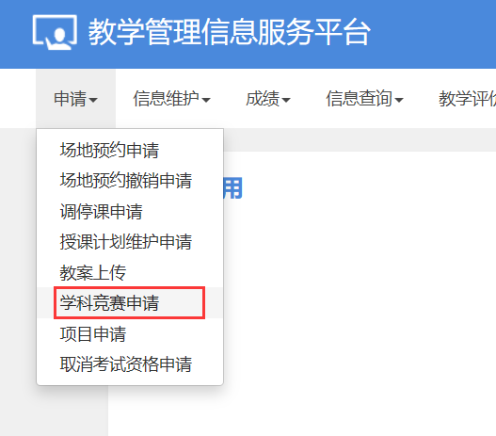

- 点击右上角“申请”按钮，填写竞赛相关信息；
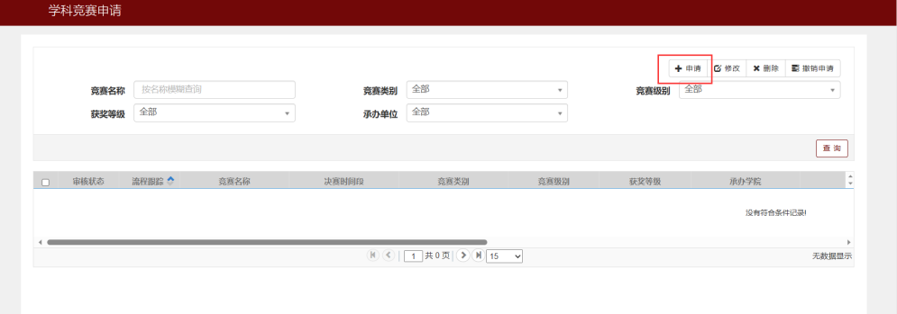
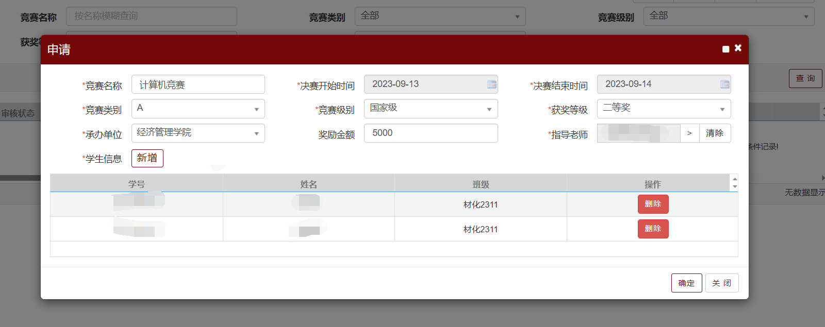

- 提交后可以看到审核流程，学院进行审核；
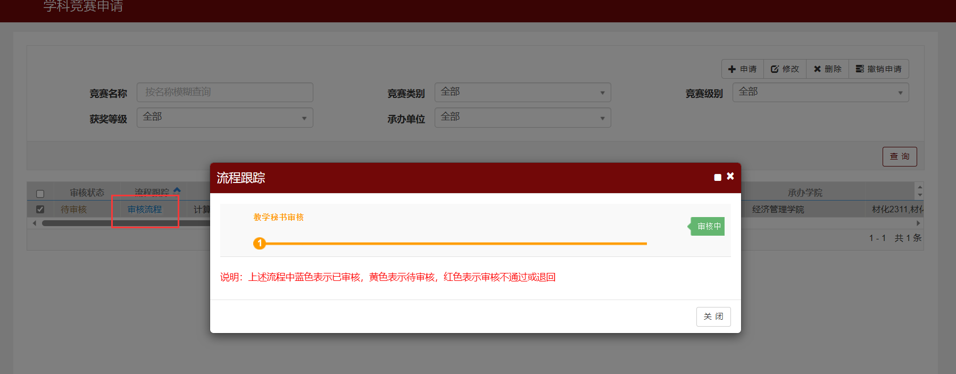

- 学院登录自己权限审核相应竞赛；
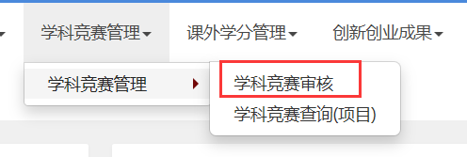
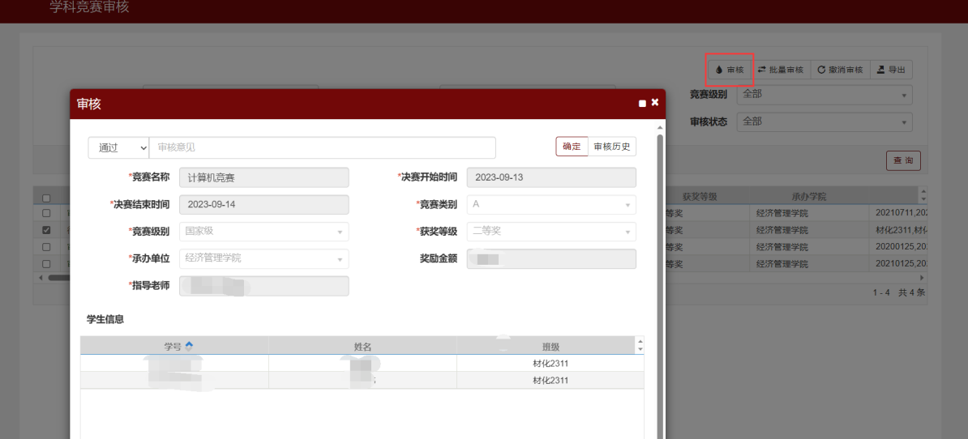

- 审核通过后导出相应条目；
